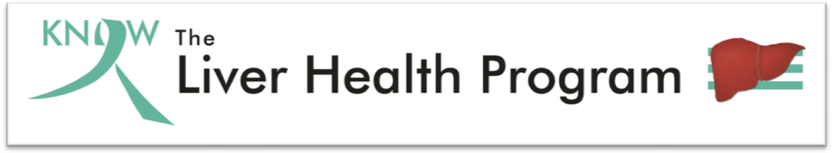

- 在美國大約每___個亞裔人中就有一人患慢性乙型肝炎(乙肝).
□ 10 □ 100 □ 1000 □ 不知道
- 在生育過程中, 母親能把乙肝傳染給嬰兒嗎?
□ 能 □ 不能 □不知道

- 没有保護的性行爲能傳播乙肝嗎?
□ 能 □ 不能 □不知道

- 共用注射器針頭和剃鬚刀能傳播乙肝吗?
□ 能 □ 不能 □不知道

- 共用食品和餐具能傳播乙肝吗?
□ 能 □ 不能 □不知道

- 吃由乙肝病毒感染者製做的食品能傳播乙肝?
□ 能 □ 不能 □不知道

- 一個外表和自我感覺健康的乙肝病毒携带者能傳播乙肝嗎?
□ 能 □ 不能 □不知道

- 下列症狀, 如噁心, 嘔吐以及皮膚和眼睛黃染，再受乙肝感染者中有多常见?
□ 總有 □ 經常 □ 很少 □ 從不 □ 不知道
- 慢性乙肝能引起肝癌嗎? □ 能 □ 不能 □不知道
- 慢性乙肝能治愈嗎? □ 能 □ 不能 □不知道
- 乙肝疫苗需要打幾針才能獲得終身免疫保護?
❑ 1針  2針  3針  不知道

- 當你或你的家人生病時, 你們看哪一類醫生?
 西醫  中醫  兩類醫生都看

- 你做過乙肝的檢查嗎?
□ 做過 □ 没做過 □不知道

- 你接種過乙肝疫苗嗎?
□ 接種過 □未接種過 □不知道

- 你家属中有人得过乙肝吗？
□ 有 □ 没有 □不知道

- 你家属中有人得过肝癌吗？ □ 有 □ 没有 □不知道

- 你出生在哪个國家? ___________________
- 你有醫療保險嗎?   有  没有

